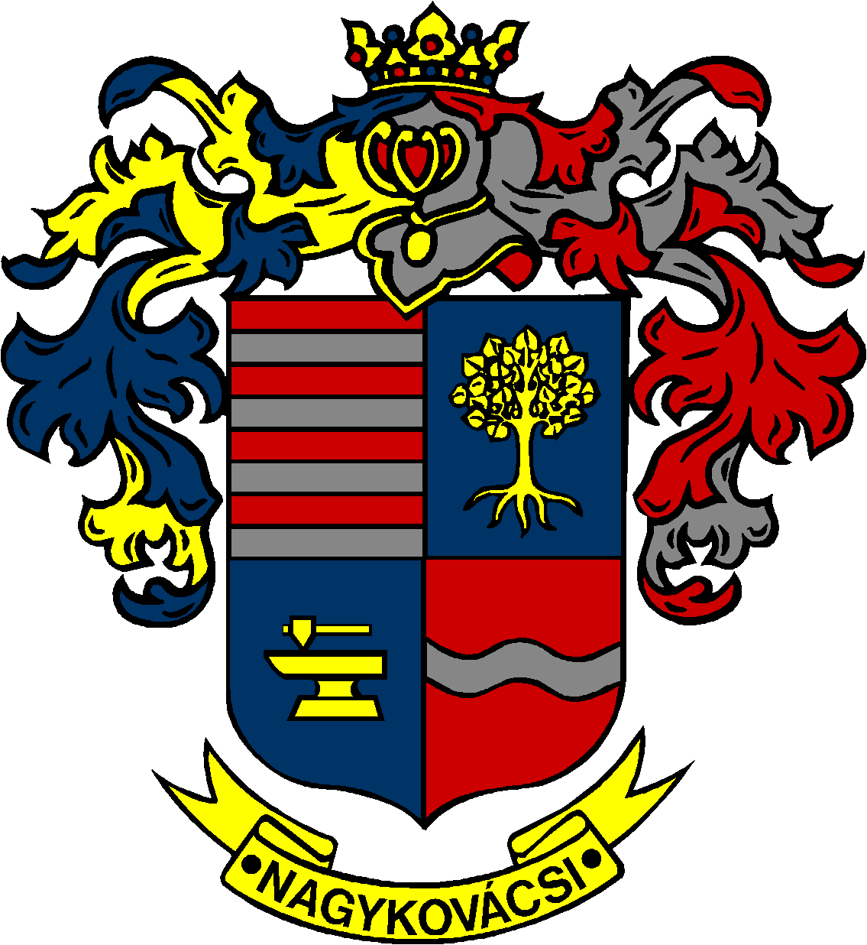

NAGYKOVÁCSI NAGYKÖZSÉG ÖNKORMÁNYZAT
PÉNZÜGYI ÉS TELEPÜLÉSFEJLESZTÉSI BIZOTTSÁG

ELNÖKE

MEGHÍVÓ
Nagykovácsi Nagyközség Önkormányzatának
Pénzügyi és településfejlesztési bizottsága ülésére

Az ülés helye: Öregiskola Közösségi Ház és Könyvtár
Időpontja: 2018. január 22. (hétfő) 17 óra

Napirend:

Nyílt ülés:
- Nagykovácsi Nagyközség Önkormányzatának 2017. évi költségvetéséről szóló 3/2017. (II. 27.) önkormányzati rendeletének 5. sz. módosítása E – 14
Előterjesztő: Kiszelné Mohos Katalin polgármester
Előadó: Perlaki Zoltán osztályvezető
Tárgyalja: PB, ÜB

- Döntés a Nagykovácsi Nagyközség Önkormányzat kizárólagos tulajdonában lévő, a Nagykovácsi 4911 hrsz alatti ingatlan „kivett megnevezésének” módosításáról és forgalomképtelen törzsvagyonból történő kivonásáról E – 12
Előterjesztő: Kiszelné Mohos Katalin polgármester
Előadó: Györgyi Zoltán főépítész
Tárgyalja: PB, ÜB

- Beszámoló a főépítész 2017. évi tevékenységéről
Előterjesztő: Györgyi Zoltán főépítész
Tárgyalja: PB

- Döntés Nagykovácsi Nagyközség Helyi Építési Szabályzatának (HÉSz) – a Településképi Rendelet (TKR) vonatkozásában történő – módosítása partnerségi egyeztetési szakaszának lezárásáról E – 6
Előterjesztő: Kiszelné Mohos Katalin polgármester
Előadó: Györgyi Zoltán főépítész
Tárgyalja: PB

- Döntés a „Nagykovácsi, Rákóczi utca, mint települési gyűjtőút felújítása” tárgyában indított tárgyalásos közbeszerzési eljárás eredményéről E – 13
Előterjesztő: Kiszelné Mohos Katalin polgármester
Előadó: dr. Halmosi-Rokaj Odett aljegyző
Tárgyalja: PB
Az előterjesztés később kerül kiküldésre.

- Döntés az „Európa a polgárokért” program keretében megvalósuló, Testvérvárosi találkozók szervezésére irányuló pályázaton való részvételről E – 10
Előterjesztő: Kiszelné Mohos Katalin polgármester
Előadó: dr. Visnyay Noémi osztályvezető
Tárgyalja: PB, ÜB

- Döntés a „VARÁZSKASTÉLY 2018 Nagykovácsi Családi Fesztivál” megrendezésének támogatására irányuló, a Nemzeti Kulturális Alap Igazgatósága, Kulturális Fesztiválok Kollégiuma által kiírt pályázaton való részvételről E – 8
Előterjesztő: Kiszelné Mohos Katalin polgármester
Előadó: dr. Visnyay Noémi osztályvezető
Tárgyalja: PB, OKB

- Döntés a műfüves sportpálya működtetéséről és használatáról E – 7
Előterjesztő: Kiszelné Mohos Katalin polgármester
Előadó: dr. Visnyay Noémi osztályvezető
Tárgyalja: PB, OKB

Zárt ülés:
- Döntés a Pest Megyei Kormányhivatal által előterjesztett javaslatról E – 11 Előterjesztő: Kiszelné Mohos Katalin polgármester
Előadó: dr. Halmosi-Rokaj Odett aljegyző
Tárgyalja: PB, ÜB

Nagykovácsi, 2018. január 18.
Tegzes Endre sk.
elnök

